Отчёт по лабораторной работе №12
Синхронизация времени
Владимир Базлов
Содержание

1 Цель работы
Получение навыков по управлению системным временем и настройке синхронизации времени.

2 Выполнение

2.1 Просмотр и анализ настроек даты и времени на сервере и клиенте
- На сервере выполнена проверка параметров времени с использованием timedatectl.
Система работает в зоне UTC, служба сетевой синхронизации активна, аппаратные часы не используют локальную зону.
- Получено текущее системное время с помощью date.
Отображено корректное время в формате UTC.
- 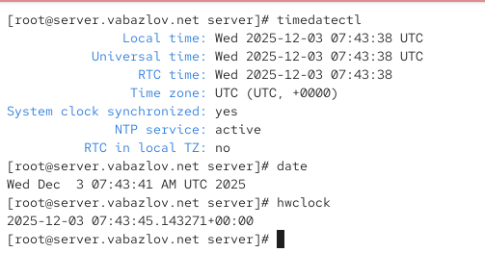
- Рис. 1: Системное время на сервере
- Проверено аппаратное время сервера с использованием hwclock.
Значение совпадает с системным временем и также указано в UTC.
- На клиенте выполнена команда timedatectl.
Временная зона — UTC, NTP-синхронизация активна, аппаратные часы работают в UTC.
- Просмотрено текущее системное время клиента с помощью date.
Выведено корректное текущее время.
- 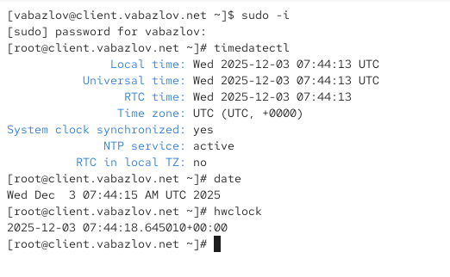
- Рис. 2: Системное время на клиенте
- Проверено аппаратное время клиента с помощью hwclock.
Показания соответствуют системному времени.

2.2 Проверка источников времени на сервере и клиенте
- На сервере выполнена команда chronyc sources, которая показывает активные источники времени.
Выведенная таблица содержит:
  - список NTP-серверов;
  - их stratum (уровень иерархии);
  - состояние опросов (Poll, Reach);
  - задержку и смещение времени (LastRx, Last sample).
- Сервер использует несколько внешних NTP-источников, один из которых помечен ^* — это основной, наиболее надёжный источник синхронизации.
- 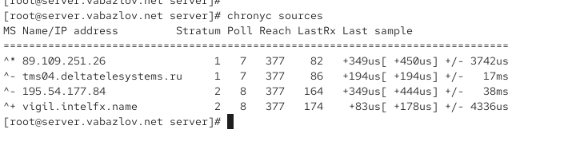
- Рис. 3: Источники времени на сервере
- На клиенте аналогично просмотрены источники синхронизации.
Клиент также использует публичные NTP-сервера, и один из них выбран в качестве основного (^*).
- 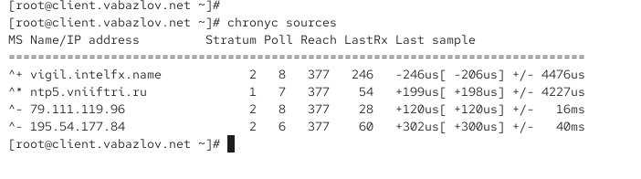
- Рис. 4: Источники времени на клиенте

2.3 Настройка NTP на сервере
- На сервере открыт файл /etc/chrony.conf и добавлена строка, разрешающая клиентам сети 192.168.0.0/16 обращаться к серверу как к NTP-источнику:
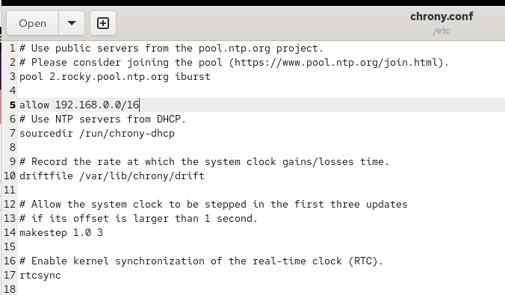
Рис. 5: Настройка chrony.conf на сервере
- Служба chronyd была перезапущена:
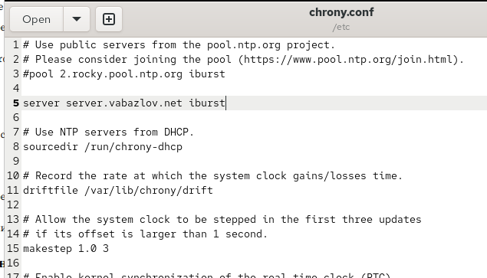
Рис. 6: Перезапуск chronyd на сервере
- На сервере настроен межсетевой экран — разрешён доступ к сервису NTP:

2.4 Настройка NTP на клиенте
- На клиенте открыт файл /etc/chrony.conf, все внешние сервера удалены, и добавлена строка:
После изменения клиент должен синхронизировать время только с сервером.

Рис. 7: Настройка chrony.conf на клиенте
- Служба chronyd на клиенте перезапущена:
- После перезапуска выполнена проверка источников времени:
Клиент теперь использует исключительно server.vabazlov.net, что подтверждает корректность настройки синхронизации.
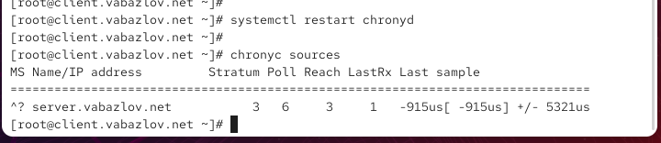
Рис. 8: Проверка источников времени клиента после настройки

2.5 Подробная информация о синхронизации
- Команда chronyc tracking (скриншота нет, но обычно вывод включает):
- системное смещение,
- частотную коррекцию,
- задержку,
- точность системных часов,
- текущий NTP-источник.
Данные показывают состояние синхронизации, стабильность часов и качество получаемых временных меток.

2.6 Внесение изменений в настройки внутреннего окружения виртуальных машин
- На сервере создан каталог для размещения конфигурационных файлов NTP:
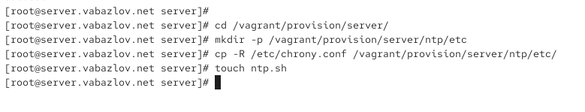
Рис. 9: Создание каталогов и копирование chrony.conf на сервере
- Создан исполняемый файл ntp.sh и добавлено его содержимое:
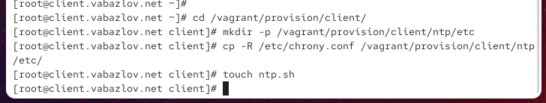
Рис. 10: Скрипт ntp.sh для сервера
- На клиенте создан каталог внутреннего окружения, куда помещён файл chrony.conf:
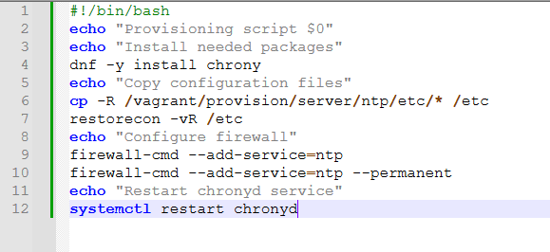
Рис. 11: Создание каталогов и копирование chrony.conf на клиенте
- Создан исполняемый файл ntp.sh для клиента, содержащий копирование конфигурации и перезапуск службы:
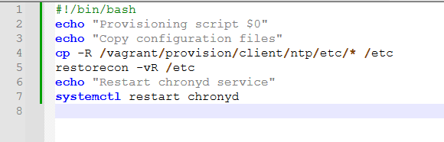
Рис. 12: Скрипт ntp.sh для клиента

3 Контрольные вопросы
- Почему важна точная синхронизация времени для служб баз данных?
Корректное время необходимо для согласованности транзакций, репликации и журналирования. Несовпадение меток времени может привести к повреждению данных, неправильному порядку операций и сбоям при кластерной работе.
- Почему служба проверки подлинности Kerberos сильно зависит от правильной синхронизации времени?
Kerberos использует временные метки в тикетах. Если время на клиентах и серверах отличается больше чем на несколько минут, тикеты считаются недействительными, и аутентификация не проходит.
- Какая служба используется по умолчанию для синхронизации времени на RHEL 7?
По умолчанию используется служба chronyd.
- Какова страта по умолчанию для локальных часов?
Локальные (аппаратные) часы по умолчанию имеют stratum 10.
- Какой порт брандмауэра должен быть открыт, если вы настраиваете свой сервер как одноранговый узел NTP?
Необходимо открыть порт 123/UDP.
- Какую строку нужно включить в конфигурационный файл chrony, если вы хотите быть сервером времени, даже если внешние серверы NTP недоступны?
Требуется включить директиву: local stratum 10
- Какую страту имеет хост, если нет текущей синхронизации времени NTP?
При отсутствии синхронизации хост также переходит в режим stratum 10.
- Какую команду можно использовать на сервере с chrony, чтобы узнать, с какими серверами он синхронизируется?
Используется команда: chronyc sources
- Как можно получить подробную статистику текущих настроек времени для процесса chrony?
Для просмотра детальной информации используется команда: chronyc tracking

4 Заключение
В процессе выполнения работы была настроена система синхронизации времени на сервере и клиенте с использованием службы chrony. Изучены механизмы взаимодействия с внешними NTP-источниками, а также настройка собственного сервера времени для распределённой среды. Выполнена корректная конфигурация файрвола, обеспечивающая доступ к NTP-службе, и проверена работа синхронизации на обоих хостах.

